de nieuwe DACIA SPRING ELECTRIC
de elektrische revolutie van Dacia
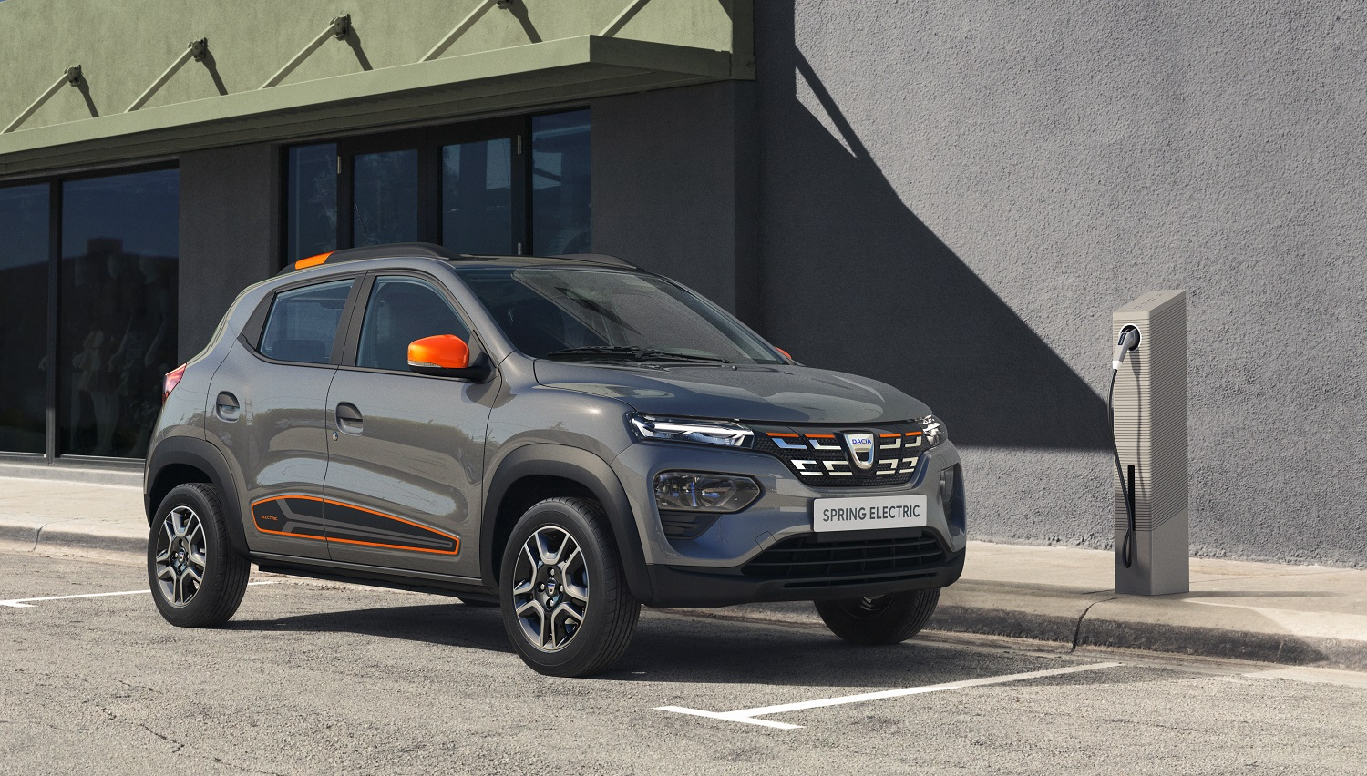

EEN NIEUWE r-EV-olutie
Dacia heeft de auto-industrie op zijn kop gezet met zijn economische model en zijn auto's. Zo zorgde de Logan bij zijn lancering in 2004 voor een democratisering van de nieuwe auto, schudde de Duster het SUV-segment door elkaar en staat de Sandero in Europa op één in de verkoop aan particuliere klanten. Het model kreeg onlangs een update en zet een nieuwe maatstaf voor de essentiële, eigentijdse auto.
Nu begint Dacia aan een nieuw hoofdstuk in zijn geschiedenis, met de onthulling van zijn eerste 100% elektrische model. Het startschot voor Dacia's intrede op de markt van de elektrische stadsauto's werd in maart 2020 gegeven met de presentatie van de Dacia Spring Electric showcar.
De productieversie van de Spring Electric wordt leverbaar als reguliere versie, plus twee versies gericht op vormen van nieuwe mobiliteit: één voor de deelautomarkt, om het delen van een elektrische auto toegankelijk te maken voor iedereen, en een bedrijfswagenversie, de 'Cargo', voor uitstootvrije last mile delivery (in enkele specifieke landen).
De Spring Electric is revolutionair: de goedkoopste elektrisch aangedreven stadsauto op de markt maakt elektrische mobiliteit nog toegankelijker. De vernieuwende SUV-look gaat gepaard met buitengewoon veel binnenruimte, een eenvoudige en betrouwbare elektromotor en een geruststellende actieradius. Een veelzijdige en praktische stadsauto.
Elektrische mobiliteit is langzaamaan deel gaan uitmaken van ons dagelijkse leven. In Europa is een op de vijf elektrische auto’s een product van Groupe Renault. De Groupe Renault en de Alliantie zijn pioniers op het vlak van elektrische mobiliteit en hebben in tien jaar tijd wereldwijd een unieke ervaring opgebouwd. Meer dan 30.000 medewerkers kregen een specifieke opleiding over elektrische mobiliteit.
Dacia past de elektrische mobiliteit aan zijn filosofie aan om een moderne auto aan te bieden die voldoet aan de basisbehoeften: de Dacia Spring Electric is een compacte elektrische auto, ruim, robuust en voor een ongeëvenaarde prijs.

De bestellingen voor de Dacia Spring Electric gaan in het voorjaar van 2021 van start met een eenvoudig aanbod: in de aankoopprijs is een batterij inbegrepen en er zijn twee uitrustingsniveaus.

INHOUD

Exterieurdesign
EEN VERNIEUWENDE LOOK 5

Interieurdesign
BUITENGEWOON VEEL BINNENRUIMTE 7

Motor en opladen
EENVOUDIGE EN BETROUWBARE ELEKTROMOTOR 9

Rijgedrag en veiligheid
EEN VEELZIJDIGE EN PRAKTISCHE STADSAUTO 11

Specifieke versies
AANBOD OP MAAT VAN DE NIEUWE MOBILITEITSVORMEN 13

Technische gegevens 16

EXTERIEURdesign
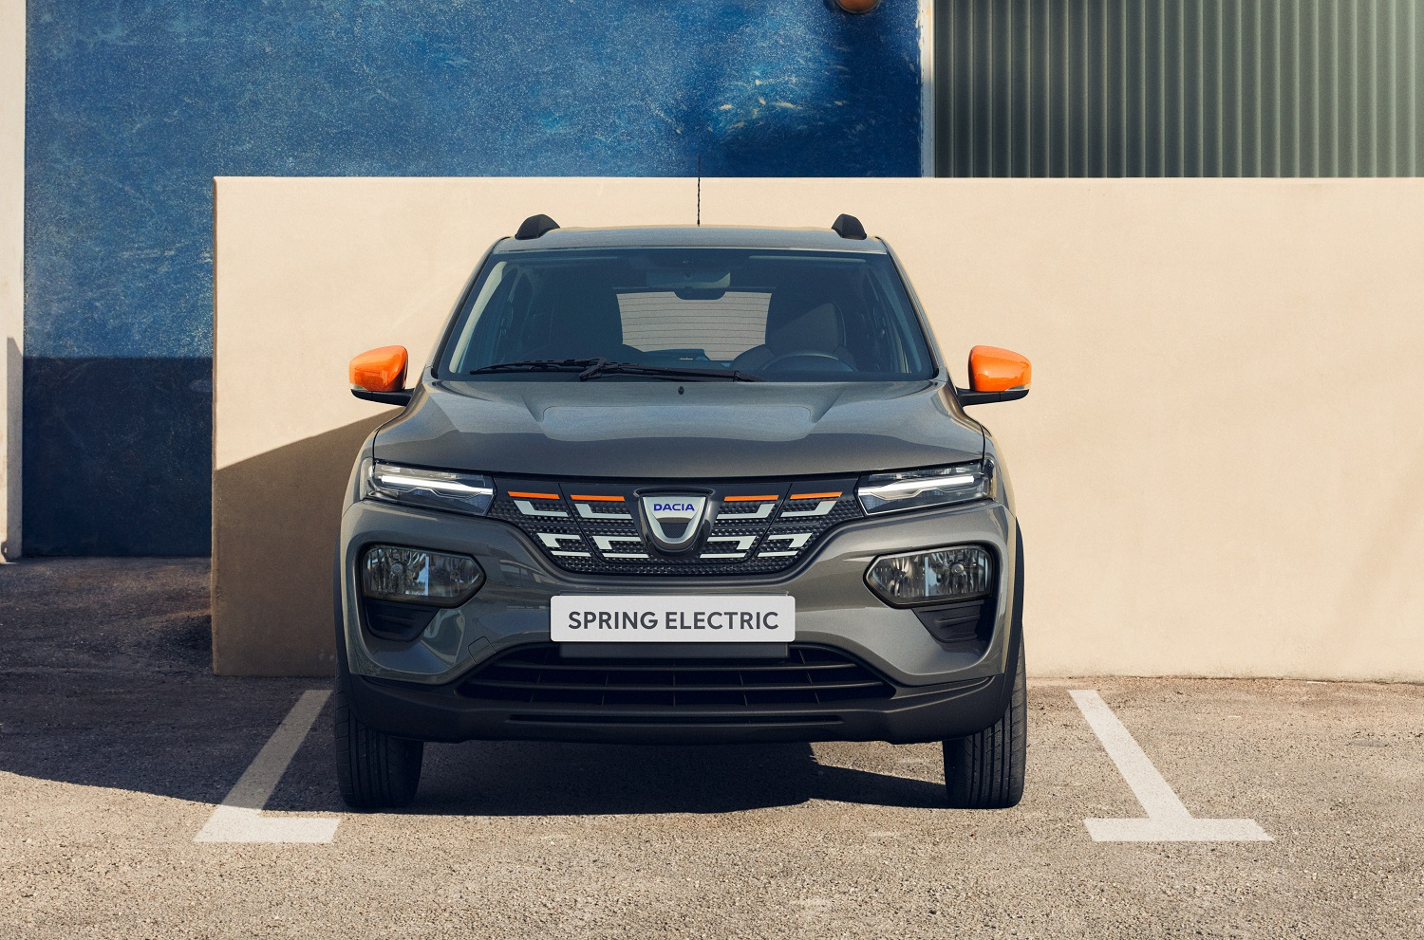
Een stadsauto met een vernieuwende look

De Spring Electric, de eerste stadsauto van Dacia, herschrijft de ‘conventionele' regels voor elektrische auto’s. De grote bodemvrijheid, brede wielkasten en dakrails dragen bij aan de stoere uitstraling van een auto die klaar is om de stadsjungle te trotseren.

SUV-look
Zijn assertieve lijn heeft kenmerken uit de SUV-wereld, zoals de brede wielkasten, dakrails, de verstevigde constructie van de voorzijde, de skidplate achter en de grote bodemvrijheid (150 mm onbeladen). Met zijn brede schouders en gewelfde motorkap heeft de Dacia Spring Electric een robuuste uitstraling. Een geruststellend postuur dat veel binnenruimte suggereert. En toch is dit een echte stadsauto: achter de imposante verschijning gaan beperkte afmetingen schuil: 3,73 m lang, 1,62 m breed (exclusief spiegels) en 1,49 m hoog.

Kenmerkende voorzijde
De Spring Electric rijdt niet onopgemerkt voorbij. De voorzijde heeft een sterke persoonlijkheid, met ledlampen waarbij de horizontale lijn wordt doorgetrokken in de grille, de gewelfde motorkap en de forse bumper. De grille van de Spring Electric is typerend voor elektrische auto's: uitgesproken modern met een 3D-reliëf en met een elegant verborgen klep van de laadaansluiting, die van binnenuit wordt geopend.

Nieuwe ledverlichting
De achterzijde is voorzien van de nieuwe ledverlichting met de nieuwe Y-vormige lichtsignatuur van Dacia. De ledtechnologie staat voor krachtige, energie-efficiënte verlichting.

Fel(gekleurd): het 'orange pack'
De karaktervolle looks van de Dacia Spring Electric komen nog meer tot hun recht met het felgekleurde pack dat beschikbaar is voor de introductieversie: hierin zijn de spiegels, de decoratie van de dakrails en de onderrand van de koplampen oranje. Elektrische mobiliteit in een stijlvol, speels jasje!

'FLEXWHEEL'-WIELEN
De wieldoppen van de Dacia Spring Electric hebben de uitstraling van lichtmetalen wielen. Dit is te danken aan de Flexwheel-technologie: de stalen wielen zijn opengewerkt om de montage van elegante wieldoppen mogelijk te maken. Esthetisch verantwoord, maar ook voordelig omdat de wieldoppen makkelijk te verwisselen zijn.

DYNAMISCHE ACHTERZIJDE
Het bovenste deel van de achterzijde past bij de functie van de Spring Electric als compacte gezinswagen, met een bolle achterruit, afgeronde lampen en zachte rondingen. Het onderste deel heeft de geruststellende solide uitstraling van een SUV: de achterbumper is voorzien van een robuust, ongelakt embleem en een grijs getinte skidplate. De reflectoren zijn ondergebracht in openingen die er uitzien als luchtinlaten. De achterste spatborden zijn gewelfd. Deze stijlelementen geven de achterpartij van de Dacia Spring Electric een dynamisch karakter.

INTERIEURDESIGN
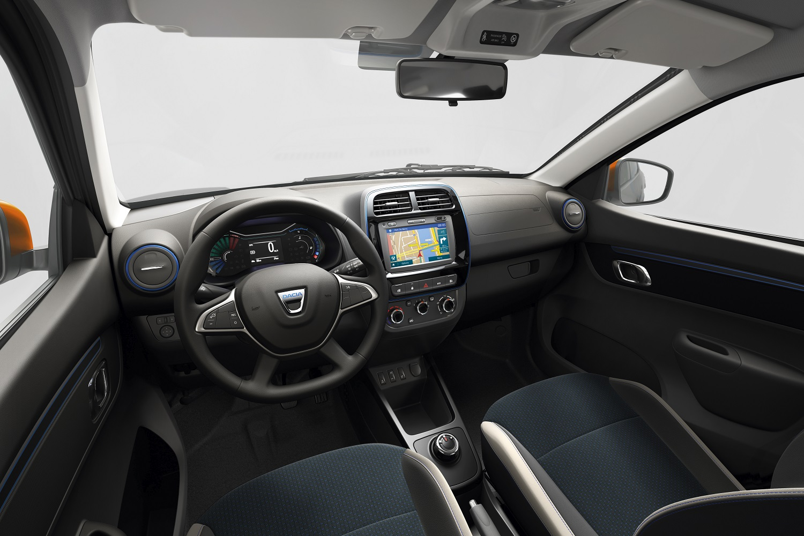
Buitengewoon veel binnenruimte

Ook aan de binnenkant is de Dacia Spring Electric geen gewone elektrische stadsauto: het interieur en de bagageruimte zijn opvallend ruim. Het uitnodigende interieur is voorzien van alle noodzakelijke uitrusting en biedt plaats aan vier volwassenen.

VEEL ruimte aan boord
Binnen de compacte buitenafmetingen van een vijfdeurs stadsauto biedt de Spring Electric vier echte zitplaatsen voor volwassenen. Dankzij de royale hoofd- en beenruimte hebben ook grotere passagiers plaats genoeg op de achterbank. Het ruimtegevoel draagt ook bij aan het algemene comfort van het interieur. Het dashboardkastje, de portiervakken en het vak in de middenconsole bieden 23,1 liter bergruimte. Verder zijn er opbergzakken aan de rugleuning van de voorstoelen.

Een stadsauto mét BAGAGEruimte
De bagageruimte biedt de grootste inhoud in zijn klasse: 300 liter – dat is nog exclusief de ruimte voor het optionele reservewiel onder de laadvloer. Een hoeveelheid die past bij auto's in het hogere segment. De achterbank is neerklapbaar en dan biedt deze auto een bagageruimte van ongeveer 600 liter.

Royale uitrusting
De standaarduitrusting omvat variabele en 100% elektrische stuurbekrachtiging, centrale en op afstand bedienbare portiervergrendeling en vier elektrisch bedienbare ruiten.
Dankzij de digitale 3,5-inchdisplay kan de bestuurder de ogen op de weg en de handen aan het stuur houden. Met een simpele druk op de knop op het stuur kan Google- of Apple-spraakherkenning worden geactiveerd.
Handmatig te bedienen airconditioning, een multimediasysteem, elektrisch verstelbare spiegels en een volwaardig reservewiel zijn als optie verkrijgbaar.

UITNODIGEND interieur
Het interieur van Dacia Spring Electric is voorzien van blauwe inserts in de ventilatieroosters en het middenscherm. De transmissie is zeer eenvoudig te bedienen met de verchroomde draaiknop met drie standen: D (drive/vooruit), N (neutraal) en R (return/achteruit).

Gemakkelijk manoeuvreren
Dankzij de kleine draaicirkel van 9,6 m laat de Dacia Spring Electric zich gemakkelijk door het stadsverkeer loodsen. De als optie verkrijgbare parkeerassistent biedt visuele en akoestische ondersteuning dankzij drie ultrasone sensoren in de achterbumper en een achteruitkijkcamera waarvan het beeld wordt weergegeven op het multimediascherm, met dynamische lijnen.

INTUÏTIEF en UITNODIGEND multimediasysteem
Het Media Nav-multimediasysteem is optioneel verkrijgbaar en omvat een elegant 7-inch touchscreen, navigatie, DAB-radio, compatibiliteit met Apple CarPlay en Android Auto, Bluetooth en een USB-aansluiting. Ook kan de bestuurder via een knop op het stuur spraakherkenning (via smartphone) activeren.

MOTOR EN OPLADEN

Eenvoudige en betrouwbare elektromotor

De Dacia Spring Electric is voordelig in aanschaf en gebruik; daarmee is hij trouw aan de filosofie van Dacia. De actieradius bedraagt 230 km (WLTP). De Dacia Spring Electric is een staaltje van eenvoud, veelzijdigheid, betrouwbaarheid en robuustheid. Kwalificaties die volledig van toepassing zijn op de 100% elektrische aandrijving.

aantrekkelijke aandrijflijn
De 33 kW (44 pk) sterke, 100% elektrische motor is gekoppeld aan een batterij van 26,8 kWh. Deze techniek profiteert van alle elektrische expertise van de Renault Group. Tien jaar unieke ervaring wereldwijd. De motor is betrouwbaar, robuust en veilig en heeft tal van aantrekkelijke kenmerken: een soepele, lineaire acceleratie, hij is stil en veroorzaakt geen trillingen. De Spring Electric kost minder in gebruik dan een gelijkwaardig brandstofmodel, omdat de energie- en onderhoudskosten veel lager zijn.

In zijn element, zowel in de stad als daarbuiten
De Spring Electric is een veelzijdige 100% elektrische auto. Hij voelt zich even goed thuis in het stadscentrum als op landwegen, dankzij zijn grote bodemvrijheid en uitgebalanceerde rijgedrag. Dankzij de betrouwbare techniek, de actieradius en het comfortabele interieur biedt de Dacia Spring veel gebruiksmogelijkheden.

Eenvoudig opladen
Om de Spring Electric zo veel mogelijk onafhankelijkheid te geven, biedt Dacia een ruime keuze aan oplaadmogelijkheden: aan een wallbox thuis of publiek oplaadpunt met max 7 kW, aan een 220-volt stopcontact thuis met de standaard meegeleverde noodlaadkabel en via een DC-laadstation (optioneel).
De oplaadtijd van de lithium-ion-batterij is:
• minder dan een uur tot 80% opgeladen via een 30 kW DC-lader
• minder dan 5 uur tot 100% opgeladen via een 7,4 kW wallbox / publiek oplaadpunt
• minder dan 8.30 uur tot 100% opgeladen via een 3,7 kW wallbox
• minder dan 14 uur tot 100% opgeladen via een stopcontact van 2,3 kW

PRAKTISCHE APP
Met de gratis MY Dacia-app kan de berijder via zijn smartphone het batterijniveau en de resterende actieradius in kilometers raadplegen, de preconditioning van het interieur (klimaatregeling) starten en de auto in realtime lokaliseren. Wanneer de Dacia Spring Electric aangesloten is op een laadpunt, dan is via de app de laadstatus te checken en het opladen te starten en te stoppen.

Vereenvoudigd onderhoud
De elektromotor werkt zonder olie en bevat veel minder bewegende onderdelen dan een verbrandingsmotor (afwezigheid van de distributieriem), en is daarmee ook betrouwbaarder en goedkoper in onderhoud. Dacia biedt op de Spring Electric een garantie van 3 jaar/100.000 kilometer en op de batterij 8 jaar/120.000 km.
RIJGEDRAG EN VEILIGHEID
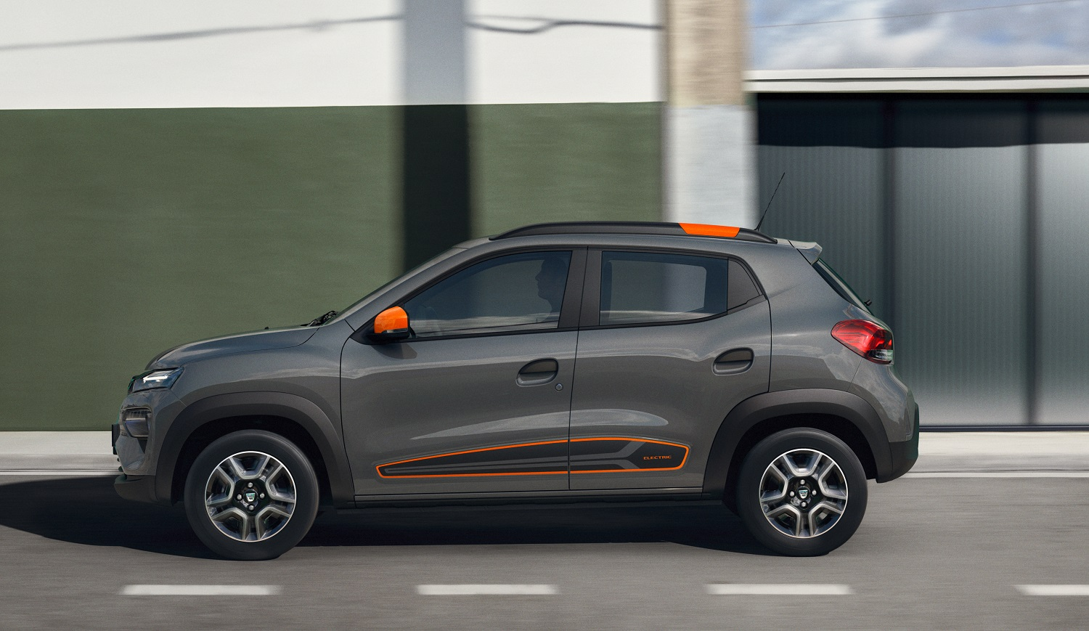
Een veelzijdige en praktische stadsauto

De Dacia Spring Electric maakt elektrische mobiliteit betaalbaar en toegankelijk. Door zijn compacte formaat en geruststellende actieradius is de auto zeer veelzijdig en kan de bestuurder optimaal genieten van het comfort en het plezier van elektrisch rijden.

Geruststellende actieradius
De Dacia Spring Electric is licht en compact en heeft een actieradius van 230 km op basis van de WLTP-testcyclus en 295 km volgens WLTP City Daarmee biedt de auto een grote veelzijdigheid, zowel in als buiten de stad.
In Europa bedraagt de gemiddelde dagelijkse rijafstand 31 km voor A-segment stadsauto's. Op basis hiervan zou de Spring Electric slechts één oplaadbeurt per week nodig hebben.
Extra zuinig en rustig rijden kan door simpelweg op de ECO-knop op het dashboard te drukken. De actieradius wordt dan met bijna 10% uitgebreid dankzij de vermogensbeperking tot 23 kW van de elektromotor (in plaats van 33 kW) en een snelheidsbeperking tot 100 km/uur.

Het plezier van elektrisch rijden
De elektromotor biedt tal van voordelen in het gebruik: goede gasrespons (een koppel van 125 Nm dat direct beschikbaar is), schakelen is niet nodig, stil en trillingvrij. Veel elektrisch rijplezier dus, waarvan bovendien onbeperkt van te genieten valt, aangezien de Spring Electric geen vervuilende stofdeeltjes of CO₂ uitstoot.

Veiligheid aan boord
Standaard is er heel wat veiligheidsuitrusting aan boord, zoals een snelheidsbegrenzer, ABS, ESP, elektronische remkrachtverdeling, zes airbags, noodoproep (SOS-knop), automatische activering van de verlichting en automatische noodstop. Dit systeem is actief van 7 tot 140 km/uur en detecteert via de radar aan de voorzijde de afstand tot de voorligger (stilstaand en rijdend). Zodra een risico op een aanrijding wordt gedetecteerd, krijgt de bestuurder een optisch en geluidssignaal als waarschuwing. Remt de bestuurder, maar is het risico nog steeds aanwezig, dan wordt de remkracht versterkt. Ook als de bestuurder niet of onvoldoende remt, remt het systeem automatisch of versterkt het de remkracht.

Lage gebruikskosten
De Dacia Spring Electric is goedkoop in aanschaf en zuinig in gebruik: de totale gebruikskosten (TCO of Total Cost of Ownership) zijn lager dan die van een vergelijkbare auto met verbrandingsmotor. De auto heeft zelfs de laagste TCO op de markt (zowel elektrische auto's als auto's met verbrandingsmotor).
De TCO is een index van de totale eigendomskosten van een auto. Dit cijfer wordt vooral gebruikt door professionals, vooral beheerders van bedrijfswagenparken, om hun kosten te optimaliseren.

SPECIFIEKE VERSIES
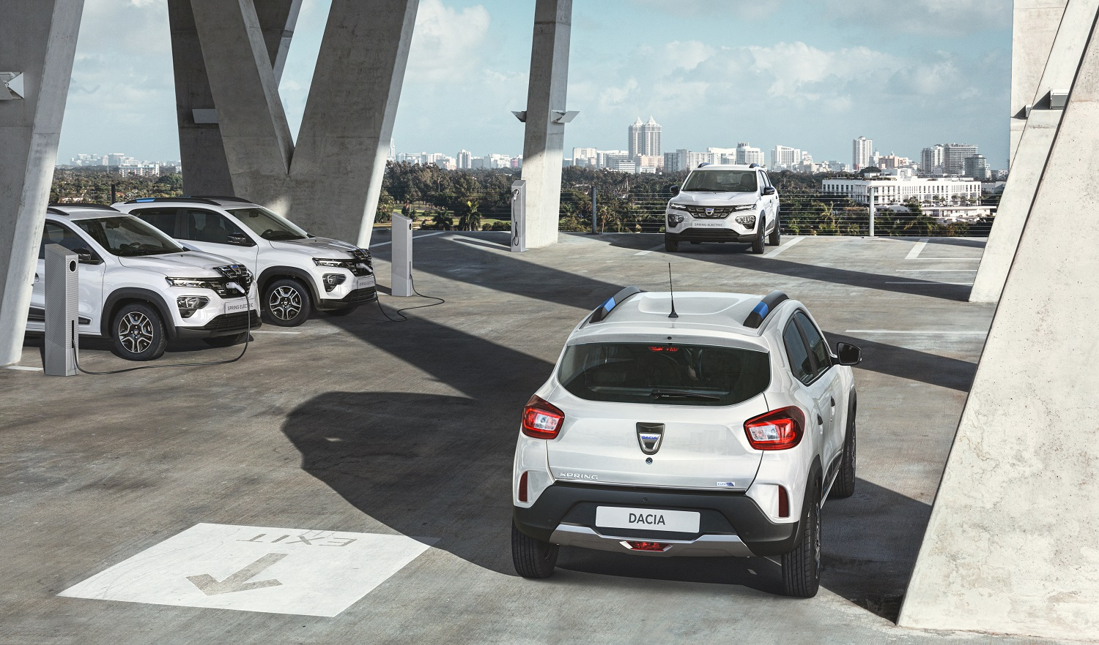
Aanbod op maat van de nieuwe mobiliteitsvormen

De energietransitie en de nieuwe regelgeving zijn aspecten van een wereld in verandering. Ook de mobiliteitsbehoeften en -oplossingen zijn in volle ontwikkeling. Met de Spring Electric biedt Dacia een pragmatisch antwoord op de huidige behoefte aan duurzame, voor iedereen toegankelijke mobiliteit.

Aangepaste versie voor autodelen
In Europa bedraagt het gemiddelde gebruik van een deelauto 40 minuten voor een afgelegde afstand van 7 kilometer. De Dacia Spring Electric is perfect geschikt voor dit gebruik: 100% elektrisch, gebruiksvriendelijk, betrouwbaar en robuust. Bovendien sluit de auto door zijn prijsstelling bijzonder goed aan bij het economische model van het autodelen.
Op basis van de ervaring van Renault met ZITY, de deelautoservice uitgevoerd door Groupe Renault en Ferrovial in Madrid en Parijs, heeft Dacia een specifieke versie ontwikkeld voor de deelautomarkt. Deze versie is speciaal uitgerust om compatibel te zijn met de technologie van de operator, zoals het openen van portieren met de smartphone en geolokalisatie.
Deze versie is verkrijgbaar in wit en lichtgrijs en wordt aangeboden met stoelen in zwart TEP (sterk en vuilbestendig kunstleder), beklede dorpels van de voorportieren en de bagageruimte, zwarte handgrepen en spiegels voor een betere duurzaamheid en 14-inch Flexwheel design-wielen. In het bestuurderscompartiment vindt de bestuurder de omgeving van het autodeelbedrijf en navigatie- en parkeerhulpsystemen (achteruitrijcamera en achterradars), allemaal via de smartphone.

Groupe Renault Europees marktleider elektrische deelauto’s
In het licht van de uitdagingen op het gebied van het milieu, de fileproblematiek in steden en het toegankelijk maken van mobiliteit is de Renault Group een uitgelezen partner voor zowel particuliere als publieke spelers. Het 100% elektrische aanbod van de Renault Group beantwoordt perfect aan de veranderende mobiliteitsgebruiken en -behoeften in steden.
De gedeelde elektrische mobiliteit is momenteel goed voor 11.000 volledig elektrische auto's en hun aantal groeit sterk.
8.200 ZOE's en Twizy’s zijn ingezet als deelauto's, waarmee de Renault Group Europees marktleider is op het gebied van elektrische deelauto's. Via diverse soorten gedeelde en elektrische mobiliteitsdiensten is de Groep aanwezig in de meeste Europese hoofdsteden:
- Als operator:
In 2017 lanceerde de Groep in partnerschap met Ferrovial (een grote Spaanse dienstengroep) de autodeeldienst ZITY in Madrid, met meer dan 340.000 actieve klanten. Voor de zomer van 2020 werd deze zelfbedieningsdienst voor autodelen uitgebreid naar de regio Parijs, met een vloot van 500 ZOE's. Drie maanden na de lancering maken al meer dan 20.000 mensen gebruik van de dienst. Elke 2 minuten wordt een auto gehuurd, voor een gemiddelde duur van meer dan 4 uur.
- Als partner van autodeelbedrijven in een twintigtal grote steden in Europa en Latijns-Amerika, voor de levering van auto's en de bijbehorende onderhouds- en supportdiensten: Fetch Car Sharing in Amsterdam, We Drive Solar in Utrecht, Green Mobility in Kopenhagen (ter beschikking stellen van Renault ZOE's), of bijvoorbeeld Totem Mobi in Marseille en Montpellier, Frankrijk, dat Twizy's aanbiedt voor autodelen.

BEDRIJFSWAGEN: de 'Cargo'-versie
De Dacia Spring Electric Cargo is gericht op professionals en is uitgerust met een laadruimte in plaats van de achterbank, een plastic coating op de vloer en op de wielkasten aan de binnenkant, vier sjorringen en een scheidingswand tussen de inzittenden voorin en de laadruimte achterin. De laadlengte van deze specifieke versie is 1.033 mm, met een volume van 870 liter en een laadvermogen van 324 kilo.
De Spring Electric Cargo is verkrijgbaar in wit en wordt standaard geleverd met handmatig te bedienen airconditioning, Bluetooth-radio, USB-aansluiting en voorziening voor een telefoonhouder, stoffen bekleding, zwart gepoederlakte buitenhandgrepen en spiegels en 14-inchwielen met 'gewone' wieldoppen. Omwille van gewichtsoptimalisering heeft deze versie geen reservewiel.

De Dacia Spring Electric Cargo versie wordt niet in Nederland geleverd in verband met de regelgeving voor afmetingen van bedrijfswagens.

De prijzen van de Dacia Spring Electric worden later bekendgemaakt. De orderboeken gaan aan het einde van het eerste kwartaal van 2021 open.

TECHNISCHE GEGEVENS

Lengte: 3.734 mm
Breedte: 1.622 mm (1.770 mm met spiegels)
Hoogte: 1.488 mm
Wielbasis: 2.423 mm
Bodemvrijheid onbeladen: 150 mm

Topsnelheid: 125 km/u
Actieradius: 225 km WLTP / 295 km WLTP City

Elektromotor: 33 kW (44 pk)
Batterij: 26,8 kWh

AC-laden tot 6,6 kW / DC-laden tot 30 kW (optie)

